Республиканский фестиваль педагогического мастерства «Изменим будущее»
ГБОУ РТ школа-интернат для детей-сирот и детей, оставшихся без попечения родителей.
Участница Монгуш Онер От-ооловна. 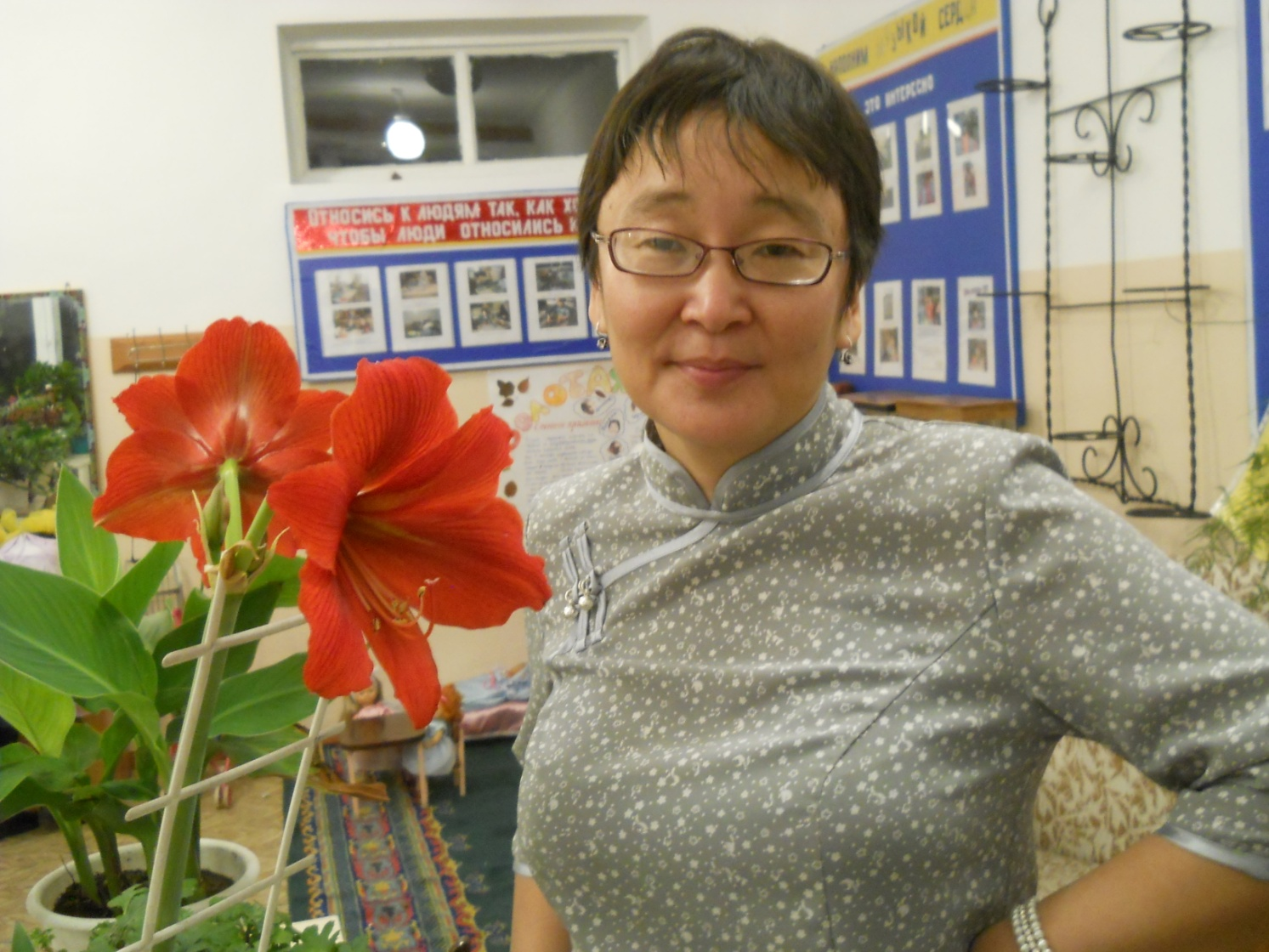
Кызыл – 2012-2013 учебный год.
«План-конспект открытого мероприятия в направлении «Адаптация и социализация воспитанников интернатных учреждений как условие успешной интеграции в общество».
Не секрет, что сейчас социально-экономическая ситуация в стране находится в печальном состоянии: более полумиллиона детей-сирот и детей, оставшихся без попечения родителей. Когда дети оказываются на пороге нищеты и отсутствия воспитания со стороны родителей, их под опёку берёт государство, а для того, чтобы обеспечить детям достойный уровень жизни и безопасность, государство определяет их в специально созданные учреждения - детские дома.
Конечно, детские дома и школы-интернаты обеспечивают ребёнку его основные экономические, социальные потребности, но этого мало. Существуют и остаются множество проблем и задач перед воспитателями и педагогами, которые они должны решить, чтобы ребёнок мог чувствовать себя комфортно в жизни. Одной из таких задач является оказание помощи ребёнку в адаптации и социализации в обществе. Социализация и адаптация сначала будет происходить в узком кругу - в микрогруппе (в классе, в своей группе, в общении с учителями), а потом, как раз таки, с помощью воспитателя и педагога ребёнок будет учиться ориентироваться и адаптироваться уже среди более широкого круга людей. Это будет происходить, конечно, больше теоретически, чем практически, ведь ребёнку запрещено покидать без разрешения пределы школы, так как именно школа отвечает за его безопасность.
Я, с целью помочь своим воспитанникам с раннего возраста понимать и осознавать насколько важно уметь правильно вести себя в обществе, ориентироваться в нём, понимать его структуру и его закоренелые правила, хочу провести классный час в виде беседы с ребятами на тему «Как я понимаю мир и как мне вести себя в нём, чтобы достичь успеха» с элементами психологии, развивающие способность находить правильные решения с максимальной пользой для себя в трудных жизненных ситуациях.
Надеюсь, что данный классный час будет полезен для моих воспитанников, и они уже с раннего возраста начнут осваивать все тонкости и нюансы успешного взаимодействия с обществом, социумом как внутри своего ОУ, так и вне его стен.
Описание опыта работы:
1.Беседа «Как я понимаю мир и как мне вести себя в нём, чтобы достичь успеха». Данная беседа с самого начала приобрела уютную, домашнюю и дружелюбную атмосферу. Цель беседы: научить ребят высказывать своё мнение, аргументировать свой ответ, чётко и внятно объясняться с окружающими, так как именно умение хорошо и правильно разговаривать и обосновывать свой ответ поможет им в дальнейшем комфортно чувствовать себя в окружающем их мире.
Итак, были заданы следующие вопросы: «Как ты понимаешь слово «мир?», «Что такой успех на твой взгляд?», «Какие качества характера нужно развивать, чтобы быть успешным человеком?» и «Кем ты хочешь стать?». Ответы на первый вопрос не отличались друг от друга разнообразием: в основном мир – это земной шар, люди. В процессе беседы было сказано, что мир довольно неоднозначное понятие и, что существует мир внешний, материальный, а также внутренний, то есть то, что внутри каждого: мысли, чувства, эмоции, заблуждения, надежды…На вопрос «Что такое успех, на твой взгляд?», дети сказали, что это определённо что-нибудь хорошее. После совместного диалога мы дали общий и конкретный ответ: успех – это то, что человек, благодаря своим усилиям и старанию, а также своим личным нравственным качествам добивается того, чего очень хотел и желал. На третий вопрос тоже был дан ответ, состоявшийся после ьбмена мнениями и даже споров. Во-первых, воспитанники согласились, что успешный человекдолжен хорошо разъясняться с окружающими и красиво, правильно разговаривать, поэтому все договорились, что будут хорошо учить русский язык. Во-вторых, было решено, что без образования никуда, ведь только благодаря ему можно поступить после окончания школы в высшие учебные заведения и получить работу. В-третьих, все договорились быть дружелюбными и развивать чувство юмора, так как только благодаря этому можно завести настоящих друзей и преданных друзей. В-четвёртых, все пришли к единому выводу о том, что нас от животных отличает не только способность думать, разговаривать, творить, а также быть добрыми и милосердными. Было обсуждено, почему это так важно: именно доброта и милосердие дают нам право говорить, что мы являемся настоящими и достойными людьми. На вопрос «Кем ты хочешь стать?» дети отличились разнообразием: пилот, модель, малчын (животновод), врач, учитель, таксист, повар, певица, артистка. Каждый вставал и, поворачиваясь к товарищам говорил, кем хочет стать в будущем и почему, тем самым обдумывая и обосновывая свой ответ.
Проведённая беседа очень понравилась детям. Они сказали, что над некоторыми вещами никогда не задумывались и только сейчас они начинали всё это воспринимать и «переваривать». Все были очень внимательны и добры друг к другу, а у некоторых даже появились свои жизненные правила, приоритеты.
2.Выступление на сцене в честь концерта «Две звезды»: На данном мероприятии исполнялась песня «Добрые сказки детства». Музыка и слова Анне Вески. После выступления некоторые воспитанники перестали бояться выступать на сцене, стали более раскрепощёнными, общительными, что даёт хорошую почву для дальнейшего развития коммуникабельности их общения в обществе, в котором они будут находиться. Мероприятие поспособствовало выявлению у детей их скрытых талантов: хороший музыкальный слух, голос,артистизм. Для них выход на сцену был хорошим толчком задуматься, на что они способны и как это можно использовать для достижения своей цели, успеха.
Полученные в процессе проведения вышеуказанных мероприятий информация, умение, знания и правила, я уверена, будут помогать детям находить правильные выходы из сложных жизненных ситуаций.

